پیوست 7 – مشخصات زمینهای قابل فروش سیمان تهران، سیمان فارس

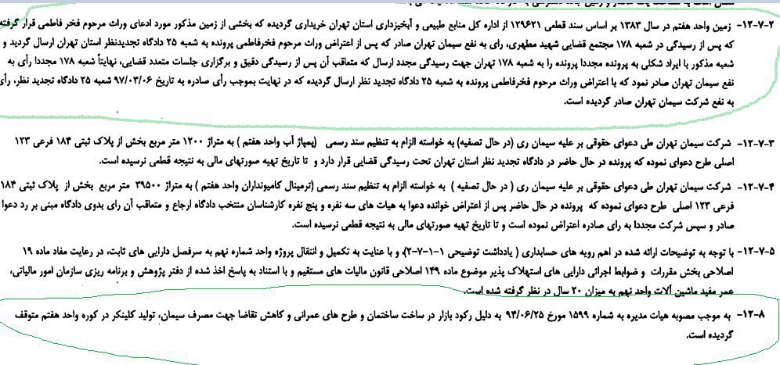
- مشخصات زمین واحد هفتم سیمان تهران

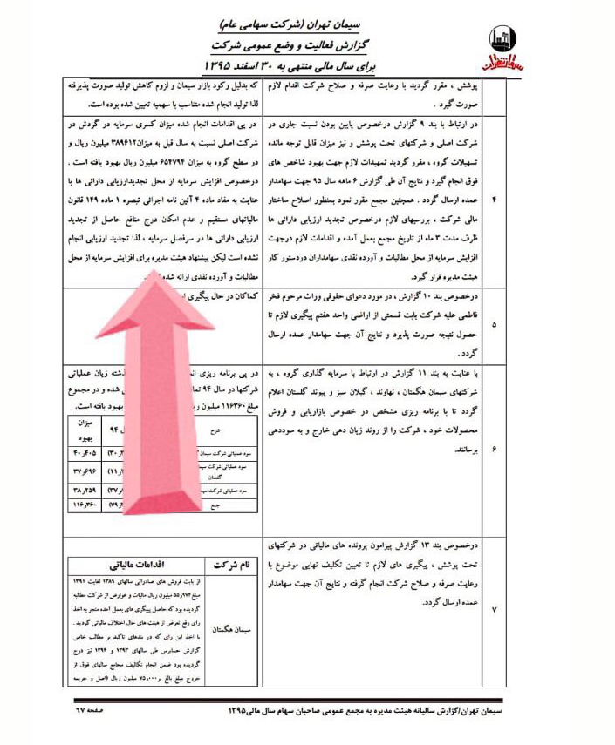1- سیمان تهران
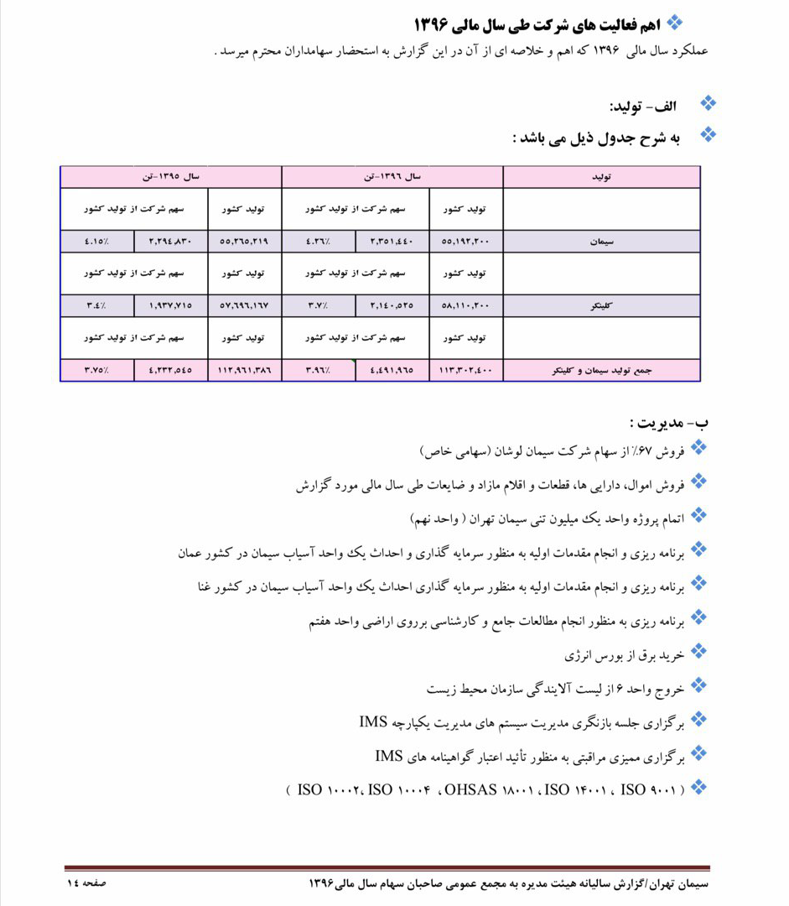
1-سیمان تهران

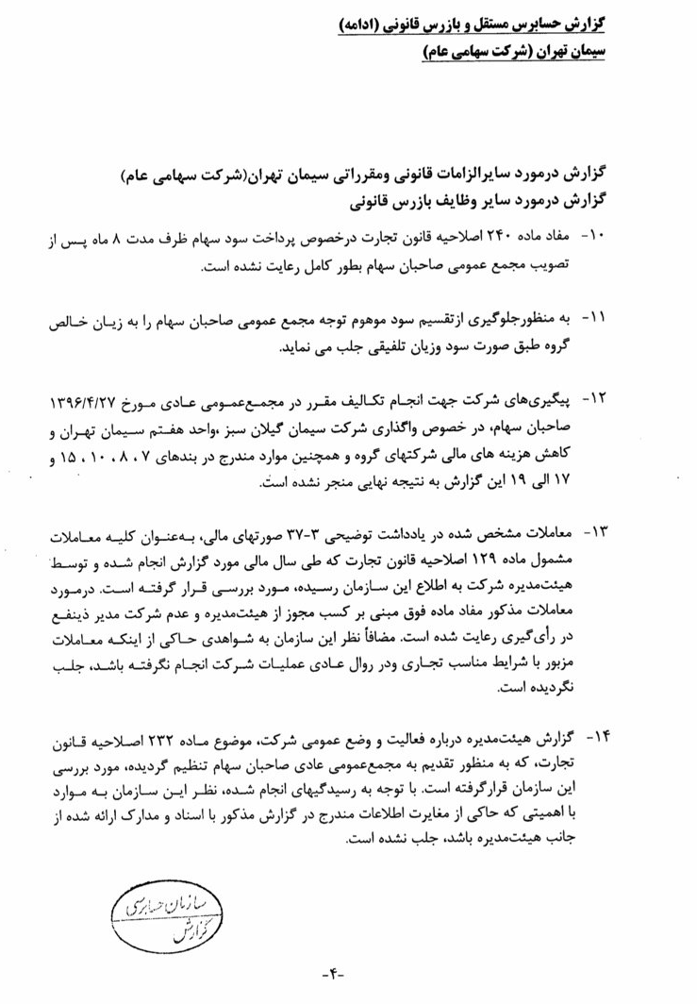
1-سیمان تهران

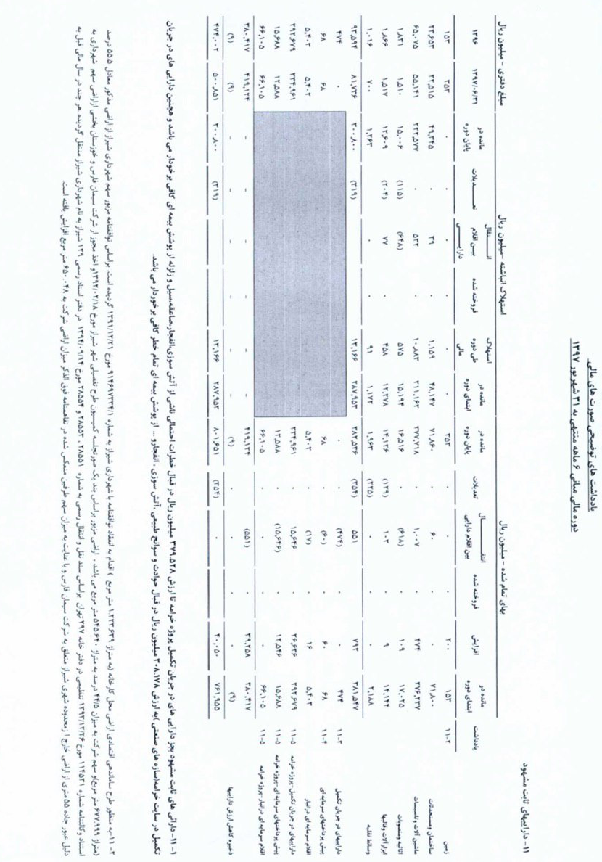
- مشخصات زمین سیمان فارس

